作业时间：2月1日
一、阅读课本18页双耳效应;第三节声音的特性;第四节噪声的危害和控制
二、[跟踪练习]
1．妈妈买碗时常把两只碗碰一碰，听听发出的声音。她判断碗的根据是声音的[ ]
A．音调 B．响度C．音色 D．音量
2．昆虫飞行时翅膀都要振动，蝴碟每秒振翅5—6次，蜜蜂每秒振翅300～400次，当它们都从你身后飞过时，凭你的听觉 [ ]
A．能感到蝴蝶从你身后飞过B．能感到蜜蜂从你身后飞过 C．都能感到它们从你身后飞过D．都不能感到它们从你身后飞过
3．有经验的铁路工作人员，在检查火车的车轮和支承弹簧是否正常时，常用锤子敲敲就会找出故障，这主要是根据 [ ]
A．声音的响度来判断B．声音的音色来判断
C．声音的音调来判断D．声音是否悦耳来判断
4．假如你的邻居经常引吭高歌，干扰你的学习或体息，为了减少干扰，下列措施中的无效的是： [ ]
A．将门窗打开让空气流通B．用棉花塞住自己的双耳
C．用棉毯挂在分隔的墙壁上D．请邻居歌唱时放低音量
5控制噪声是城市环保主要项目之一。下列哪种措施不能减弱噪声？（ ）
A.市区内禁止机动车鸣笛 B.减少二氧化碳气体的排放
C.在汽车的排气管上装消声器 D.城市街道两旁和空地多种草、多植树
6东林书院名联“风声、雨声、读书声，声声入耳”表明声音可以在 中传播；用小提琴和二胡演奏“二泉映月”乐曲时，我们可以根据声音的 不同来加以辨别。
7噪声是当代社会的公害之一，它是由发声体的 产生的，有资料显示，噪声每经过一条100m宽的林带可降低20－25分贝，从减弱噪声的途径看，这是在 中降低噪声的。
8下列有关声音的语句中，各表示的物理意义是：
（1）“你的声音真好听”说明声音的
（2）“雷声震耳欲聋”说明声音的
（3）“小孩尖叫声刺耳”说明声音的
三、[社会实践]
如图3所示，8个相同的水瓶中灌入不同高度的水，敲击它们，可以发出“1、2、3、4、5、6、7、$\overset{}{1}$”的声音来。实际做一做，回答以下问题
1这些声音产生的原因
2决定音调的因素是什
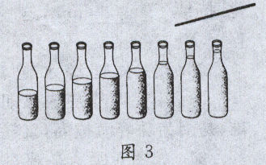

作业时间：2月4日
复习课本76页 第一节温度计 ，阅读课本79页科学世界90页STS电冰箱
[跟踪练习]
1如图，先把两手同时放人热水和冷水中，过了一段时间后，再将两手同时拿出并放入温水中，这时两手的感觉 (选填“相同”或“不相同”)。这个事实说明 _____________________
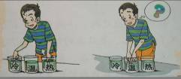
2：在一标准大气压下，刻度模糊不清的水银温度计与刻度平行尺系紧，放在冰水混合物中，这时温度计水银面恰好对准尺上5mm处；当放在沸水中，水银柱面恰好对准205mm处，取出温度计和刻度尺，置于空气中，水银柱面降至35mm处稳定下来，则空气温度为（ ）
A、35℃ B、30℃ C、15℃ D、10℃
3、两只内径不同，下面玻璃泡内水银量相等的合格的温度计，同时插入一杯热水中，过一会儿会看到：（ ）
- 两只温度计水银柱上升的高度相同，示数相同。
- B、内径细的温度计水银柱升得较高，示数较大。
C、内径粗的温度计水银柱升得较高，示数较大。
D、内径粗的温度计水银柱升得较低，两只温度计的示数相同。
4、在室内，将一支温度计从酒精中抽出，它的示数将（ ）
- 一直升高； B、一直降低； C先升高后降低； D、先降低后升高
5．以下温度中最接近23℃的是（ ）
A．让人感觉温暖而舒适的房间温度B．南昌市冬季最冷的室外温度
C．健康成年人的体温 D．冰水混合物的温度
6、一支不准的温度计，在冰水混合物中示数为-2℃，沸水中示数为98℃，放在教室示数为20℃，则教室的实际温度为：（ ）
A、20℃B、18℃ C、22℃ D、98℃
7、医用水银温度计使用后的消毒方法是
A、放在酒精灯的火焰上烤 B、放在水中煮
C、用清水清洗 D、用医用酒精擦拭
8、北方冬天某日的温度为-20℃，正确的读法是 ( )
A．摄氏负20度 B．零下20摄氏度
C．零下摄氏20度 D．负摄氏20度
9、在很冷的地区，要使用酒精温度计，而不能用水银有温度计，是因为( )
A、固态水银比固态酒精的熔点低 B、液态水银比液态酒精的凝固点高
C、液态酒精比液态水银的凝固点高D、酒精比水银的示数可见度高
10、用体温计测得甲的体温为37.5℃，若没有甩过，又用它去依次测量乙和丙的体温，已知他们实际体温是36.9℃和38.6℃，那么两次测温后下列数据正确的是( )
A、36.9℃和38.6℃ B、37.5℃和38.6℃
C、36.9℃和37.5℃ D、37.5℃和37.5℃
[社会实践]
小峰想利用电冰箱降低室温，他先将电冰箱的门打开，然后接通电源，他这样做可能达到降低室温的目的吗？为什么，？

作业时间：2月5日
复习课本物态变化概念及特点。88页科学《世界不烫手的开水》《纸锅烧水》课本93页科学世界《大漠里的故事》
[跟踪练习]
1、下列哪种物质不是晶体：（ ）
A、冰 B、食盐 C、海波 D、松香
2.下面说法中正确的是( )
A、水未烧开前，随着温度的升高，水的蒸发现象加剧。
B、水沸腾时，只要继续加热，水的温度就可以继续升高。
C、水在沸腾时，虽然继续加热，但水的温度仍然保持不变。
D、水在沸腾时，如果停止加热，水的汽化也就停止了。
3．登山运动员在海拔几千米的高山上煮鸡蛋，水沸腾了很长时间鸡蛋还是不熟，其原因是（ ）
A．高山上气温太低 B．高山上大气压小，水的沸点低
C．炉火的温度低 D．水沸腾的时间不够长
4．制药时为了从溶液中提取抗菌素，要用加热的方法使溶液中的水沸腾而除去水分，但抗菌素不能在超过80℃的混度下提取，应采用的方法是（ ）
A. 增加容器内的气压，使水的沸点低于80℃B. 降低容器内的气压，使水的沸点低于80℃C. 缩短加热沸腾的时间D. 用微火加热使其沸腾
5．夏天从冰箱中取出的鸡蛋，常看到鸡蛋先湿后干的现象，此现象反映的物态变化过程是（ A）
A先液化后蒸发 B先升华后蒸发
C先液化后升华 D先凝华后升华
6请将下列所学知识用线连起来
河面上冰冻解了 凝华
夏天，湿衣服变干 汽化 吸热
草木上的露珠 凝固
冰冻的衣服干了 熔化 放热
窗上的冰花 液化
冬天，河水封冻了 升华
7判断题
（1）、蒸发时要吸热，可以获得低温。（ ）（2）、雾、露的形成是液化现象。（ ）
（3）、沸腾可以在任何温度下发生。（ ）（4）、物质从气态变成液态，叫汽化。（ ）
（5）、用敞开的水壶烧水，水沸腾后，再用猛火加热，则水温将升高。（ ）
[社会实践]
1观察买回家的蔬菜时间长了会因失去水分而干瘪，你能帮助妈妈解决这一难题吗？

2冬天，小刚的奶奶早晨将洗好的衣服拿到室外晾晒，小刚发现晾晒的衣服在冒热气；中午，他放学回来，发现这些衣服变硬了；傍晚，奶奶将衣服收到室内，小刚发现衣服干了；过了一会儿，一小部分没干的地方又湿了；第二早晨，小刚又发现本来是湿的又干了。讨论一下上述情景中有哪些物理现象？

作业时间：2月10日
复习课本34-46页：光的直线传播；光的反射
[跟踪练习]
1、“九寨沟”的镜海中有着“鱼在天上飞，鸟在水中游”的美境奇观，这种画面的“鱼”是由于光的______形成的_____像，“鸟”是由于光的______形成的_____像。
2、你在照镜子的时候，镜子中的你和你自己相比_______大，若你距离镜子2m，则你与你的像相距_____m，若你远离镜子，则你的像将______（变大、变小或不变）
3、新学期小明所在班搬到了一间新教室，但是上课时小明却感到玻璃黑板因“反光”刺眼而看不清上面的字。请你帮他想个办法解决这个问题，并说明理由。
①办法：____________________________________________________；
②理由：____________________________________________________；
4、夜晚，某同学在放学回家的途中，从一路灯下远离时，他看到自己影子的长度变______，这种现象可以用光的________来解释。
5、运动会上赛跑时，计时裁判总是看到发令枪冒烟就开始计时，而不是听到枪声才计时，这是因为光速要远远_______（选填“大于”或“小于”）声速。
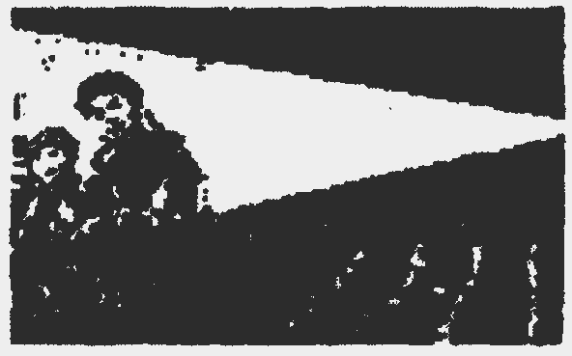
6、图中可以表明，光在空气中是_______传播的；坐在不同位置的观众，都能看到银幕上的景物，这是光的_________现象。
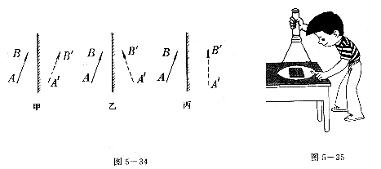
7、一只小鸟在秀丽的石门湖湖面上水平飞过，若水深为10m，小鸟距水面3m，映在平静湖水的鸟的“倒影”是 像（填“实”或“虚”），它是由于光的 形成的，该“倒影”距小鸟 m。
F

Ml

100

90

80

70

60

50

40

30

20

10

0
图11
R₁
S₂
S₁
R₃
R₂
图10
乙 图9 甲
0 1 2 3 4 5克
50g 20g 10g
Ml
100

90

80

70

60

50

40

30

20

10
L₁
甲 乙 丙
图8
L₂
P
R₂
R₁
S
图7
图6
图5
图4
S
A
B
R
L
图3
图2
1N
图1
S
P
K
8、晚上，在桌面上铺上一张白纸，把一块小平面镜平放在纸上，让手电筒的光正对着平面镜照射，如图所示，从侧面看去，白纸是 的，平面镜是 的。
9、有一光电控制液面高度的仪器，它是通过光束在液面上的反射光线反射到光电屏上的光斑位置来判断液面高低的。如图所示光路中，一光束与液面的夹角为40⁰，则反射角的大小为_______；当液面升高时，光电屏上的光斑S将向_____（选填“左”或“右”）移动。
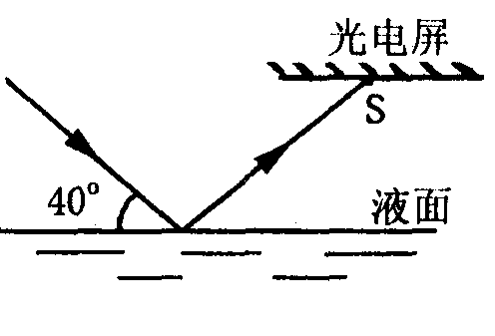
10、在射击瞄准中，有一个要领叫做“三点一线”，这是利用了光在空气中__________的规律；而“一叶障目不识泰山”，也是利用光的__________规律。
11、树在河里的“倒影”和“立竿见影”，从它们的成因来看原理不同，前者是由________引起的，后者是由________引起的。
12、下列说法正确的是（ ）
A、反射光线和入射光线不可能在一条直线上，反射角总等于入射角。
B、漫反射的每条光线都不遵循反射定律，镜面反射遵循反射定律。
C、在反射时光路可逆的 D、反射光线的速度小于入射光线的速度。
13、岸上的人观察到的下列现象中不属于光的反射的是（ ）
A、水中月 B、水中楼的倒影 C、水中的鱼 D、水中的彩霞
14、小明到湖边游玩，他看到了以下现象。这些现象中，由于光的直线传播形成的是：（ ）
A．水中的太阳 B．岸边的树影 C．湖中的游鱼 D．人在水中的倒影
15、平面镜竖立光滑的桌面上，一小球从距平面镜2m 处，以0.2m/s的速度垂直向镜面滚去，经过3s.小球与它在镜中所成的像之间的距离是：（ ）
A．1.2m B．1.4m C．2.8m D．3.4m
16、如图所示，承承家的小猫在平面镜前欣赏自己的全身像，此时它所看到的全身像应是图中的：（ ）
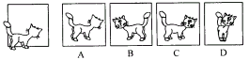
17、下列说法中错误的是：（ ）
A．潜望镜利用了平面镜成像的原理 B．在光的反射现象中，光路是可逆的
C．在漫反射现象中，反射角可能不等于入射角
D.平面镜所成的像是由光的反射形成的
18、当太阳、水星、地球运行到一条直线上时，在地球上可以观察到太阳上有一个小黑斑在缓慢移动，这种现象称为“水星凌日”，是难得的天文奇观。下列关于该现象的说法正确的是：（ ）
A．小黑斑是水星在太阳上形成的影 B．小黑斑是由于水星挡住了太阳射向地球 的一部分光而形成的
C．小黑斑是水星在太阳上形成的像 D．小黑斑是地球在太阳上形成的像
[社会实践]
测量自己的15点时的影长

作业时间：2月11日
复习课本47-57页：光的折射；色散；看不见的光
[跟踪练习]
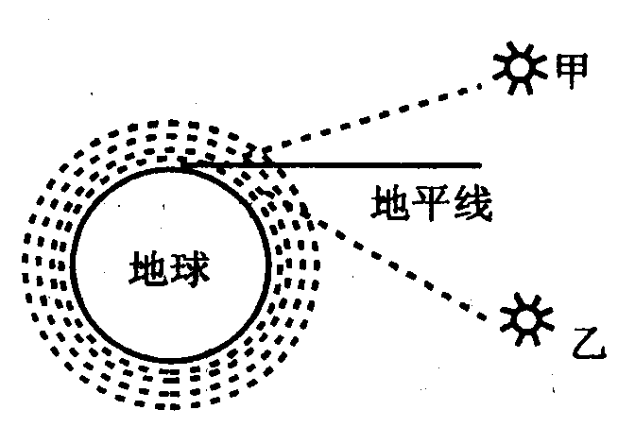
1、古诗中有“大漠孤烟直，长河落日圆”的壮美诗句，诗人观察到的落日并非太阳的实际位置，如图所示，而是光线经过不均匀的大气时发生了 而成的像，太阳实际在图中 位置（选填“甲”或“乙”）
2、牛顿在1666年做了一个 实验，揭开了颜色之迷，他让一束太阳光穿过狭缝，射到三棱镜上，从三棱镜另一侧的白纸屏上可以看到一条彩色的光带，而且这条光带的颜色是按红橙 紫的顺序排列的。
3、光的三原色是 ，颜料的三原色是 .
4、小明同学在湖边游玩。他站在岸上看到：①岸上的树；②水中畅游的鱼；③空中自由飞翔的小鸟；④自己在水中的倒影。他看到以上的景物中，属于：
（1）光的反射形成的，有：____________；（2）光的折射形成的，有：__________。
5．用气枪射击池水中的鱼，为了提高命中率，在射击时应瞄准（ ）
A．看到的鱼 B．看到的鱼的上部C．看到的鱼的下部 D．看到的鱼的右侧
6、电视机的遥控器能够发射出一种人眼看不见的光——红外线。把遥控器的红外线发射窗对着电视机的红外线接收窗，分别按不同的键，就能控制电视机进行选台、调节音量、改变色彩浓淡等等。但有时把遥控器的红外线发射窗对着电视机对面、侧面的墙壁和天花板等，也能控制电视机，这是利用了光的：（ ）
A．直线传播现象 B．反射现象 C．折射现象 D．色散现象
7、下列现象中，对关于紫外线应用的说法中，不正确的是（ ）
- 人民币的防伪利用了紫外线的荧光作用
- 适当照射太阳光可以促使人体合成维生素D
- 经常在太阳光下晒晒衣物，可以起到杀菌消毒作用
- 电视机的遥控器可以发出不同的紫外线，来实现对电视机的遥控
8、如图所示，表示一条光线从空气射入玻璃三棱镜并射出的光路图，其中正确的是 （ ）
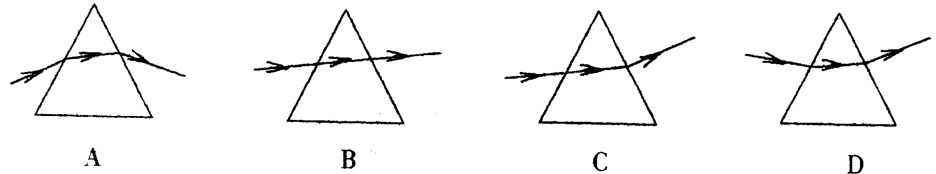
9．现在，一些大厦都用许多大块的镀膜玻璃做外墙（俗称“玻璃幕墙”）.这种外墙既能透射光线也能反射光线.
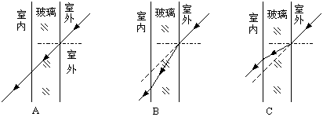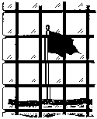①如图所示三幅图中，哪幅图能真实反反映太阳光线通过玻璃膜墙进入室内的传播途径. 答：___________（填选项中的字母）

②小明同学路过某大厦楼前，从侧面往玻璃膜墙看去，发现该大厦前的旗杆在玻璃膜墙中的像有错位现象，如图所示. 他经过分析，认为产生这种错位现象的主要原因是上下两块之间镀膜玻璃不在同一竖直平面所造成的. 请你利用简易器材，运用模拟的方法设计一个实验来验证它，要求写出这个实验所需器材和简述实验过程.

③玻璃膜墙会给人们带来哪些负面影响？请举一例.
答：______________________________________________________.
[社会实践]
在家里和商场里进行调查，看看有哪些容器（例如烤箱、浴室取暖灯）应用了红外线。

作业时间：2月12日
复习课本60-73页：透镜；实验；眼睛；望远镜
[跟踪练习]
1．如图所示，为两个透镜的示意图，则 （ ）
Ａ．a为凸透镜，b为凹透镜Ｂ．a为凹透镜，b为凸透镜Ｃ．a、b均为凸透镜 Ｄ．a、b均为凹透镜
3．一根蜡烛从很远的地方逐渐移向凸透镜的焦点，关于其像的大小及像与凸透镜之间的距离变化的分析正确的是 （ ）
Ａ．像逐渐变大，像与凸透镜的距离也逐渐变大Ｂ．像逐渐变大，像与凸透镜的距离逐渐变小
Ｃ．像逐渐变小，像与凸透镜的距离也逐渐变小Ｄ．像逐渐变小，像与凸透镜的距离逐渐变大
4．如右图在一块玻璃砖内，一束平行光线恰好正对着玻璃内铁饼形状的空气泡射去，则光束通过空气泡 （ ）
Ａ．仍为平行光束；Ｂ．变为发散光束；Ｃ．变为会聚光束； Ｄ．无法确定。
5、森林公园附近常设立一个告示牌，牌上写着“禁止随地丢弃透明的装有液体饮料瓶”，这样做的目的的据说是为了防止森林火灾，这是因为
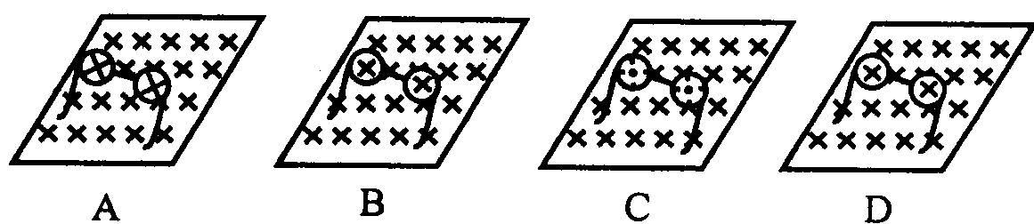
6、报纸上放有小明的近视眼镜、爸爸的老花眼镜、奶奶度数更深的老花镜及妈妈的平光眼睛，如图所示，则奶奶的眼睛是（ ）

7、人眼的晶状体相当于凸透镜，当人观察物体时，物体在视网膜上所成的像是 （ ）
A. 正立、缩小的虚像 B.正立、缩小的实像 C.倒立、缩小的虚像 D.倒立、缩小的实像
8、有一张塑料薄膜、足量的水，一些支架，如何利用以上器材将一些柴火引燃？
9、完成下列各透镜的光路：
F
F
F
F
F
F
F
F
F
F

F
F
F
F
F
F
F
F
F
F

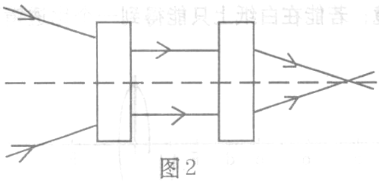
10、在如图2中的方框内填入适当的透镜。62、画出图 4中光线AO在分界面上发生反射和折射时的大致光路图.
F
f
2f
F
d
c
a
e
b
玻璃
空气
A
O

11、(观察性实验）在研究凸透镜成像的实验中，如图所示，保持凸透镜位置不变，先后把烛焰放在主光轴上a、b，c、d、e各点，并分别调整光屏的位置，使光屏上的像最清晰，则：①把烛焰放在 点，屏上出现的实像最大；②把烛焰放在 点，屏上出现的实像最小；③把烛焰放在 点，屏上不会出现像；④把烛焰放在 点，屏上出现和烛焰等大的像
[社会实践]老花镜、近视镜凸透镜和凹透镜各一个，你有几种方法可以把它们判断出来?
从透镜的结构特点去判断：
从透镜对光线的作用去判断：
从透镜成像的角度去判断：
作业时间：2月14日
复习课本68-73：眼睛和眼睛；显微镜和望远镜
[跟踪练习]
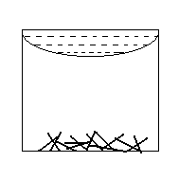1．如图一塑料薄膜组成的棚顶下堆放着一堆干草，夏天的雨后， 阳光穿过薄膜上的积水，照射到干草上。对于下列讨论，正确的说法是 （ ）
Ａ．水和塑料薄膜共同起凸透镜作用Ｂ．透镜都是固体物质组成的，液体不能起凸透镜作用；
Ｃ．起凸透镜作用的应是塑料薄膜；Ｄ．薄膜上的积水形成一个大的平凸透镜，如果其焦点恰好在干草处，干草有可能燃烧
2．如右图，N是一个水平放置的长方形暗盒，盒内有水平向右的平行光，P为暗盒右侧平面上的一个圆孔，M是一个与暗盒右侧平面平行的、相间一定距离的光屏，若用一个外径与圆孔P相同的光学器件嵌入其中，发现在光屏M上呈现出一个比圆孔P大的圆形光斑，则嵌入圆孔P的光学器件是 （ ）
N
P
M
Ａ．一定是凹透镜 Ｂ．一定是凸透镜
Ｃ．可能是凸透镜或凹透镜 Ｄ．可能是厚平板玻璃
3．要在屏上出现正的“F”字，则幻灯片的正确的放置方法是 （ ）
Ａ． Ｂ． Ｃ． Ｄ．

4．关于远视眼的成因分析正确的是 （ ）
Ａ．来自近处的物体成像成在了视网膜的前方 Ｂ．一般是由于人随着年龄的增长，睫状体对晶状体的调节能力减弱
Ｃ．晶状休太厚，或是晶状体的前后径太长 Ｄ．需要戴发散透镜进行矫正
5．现在很多影片中都有“航拍”的镜头，有时航拍技术比在地面上拍摄的效果要好得多，若航拍人员使用的照相机镜头为45mm，则照相机底片与镜头的距离应该为（ ）
Ａ．等于45mm Ｂ．略大于45mm Ｃ．略小于45mm Ｄ．大于90mm
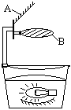二、填空题（28×1分）
6．请将下列光学元件归为两类：照相机，潜望镜，投影仪，舞蹈练功镜，放大镜，牙医内窥镜
第一类包括： ，其特征为： ；
第二类包括： ，其特征为： 。
7．如图是一台投影仪的示意图，其中A是___________，它的作用是改变光的传播方向；B是__________，它在投影仪上所起的作用是______________.

8．眼睛和照相机不同的是眼睛通过睫状体来改变 ，从而使我们能看清不同位置的物体。当人眼所看物体较远时，睫状体 ，晶状体变 ；当人眼看近处物体时，睫状体 ，晶状体变 ，对光的偏折能力变 （“大”、“小”）。
9．有一种望远镜也是由两组凸透镜组成，物镜能使远处的物体在焦点附近成 （“放大”、“缩小”）的 （“实”、“虚”）像，而目镜的作用也是一个 镜，通过这种望远镜所看到的物体是 的（“倒立”、“正立”）。
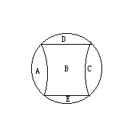10．透镜是利用光的 规律制成的，有 透镜和 透镜两种，现有一个玻璃球分成A、B、C、D、E五块，其截面如图所示，属于前类的为 ，属于后类的为 。
11．显微镜镜筒的两端各有一组透镜，每组透镜的作用都相当于一个 ，靠近眼睛的叫 ，靠近被观察物体的叫 。
12．小杰同学在用显微镜观察洋葱表皮细胞时，发现细胞位于视野的左侧，他应该怎样调节才能使细胞位于视野的中央？

作业时间：2月 15日 复习内容：5.1 电荷
复习提纲：1、什么是摩擦起电现象？生活中有哪些现象？
2、自然界中的两种电荷分别是什么电荷？摩擦起电的实质是什么？
3、电荷间的相互作用情况如何，生活中有哪些这样的现象？
4、什么是元电荷，什么是电荷量？
5、什么是导体，哪些物质是导体；什么是绝缘体，哪些物质是绝缘体？
练习题：
1．用绸子和玻璃棒摩擦时，电子将从 转移到 上，从而使玻璃棒带上 电荷。
2．用毛皮摩擦过的橡胶棒，去接触验电器的金属球，使得金属箔张开，此时验电器的金属箔带 电，箔片张开是由于 而形成的。
3． 导电的物体叫导体，金属靠 导电。 导电的物体叫绝缘体，绝缘体内部几乎没有 。
4．电荷的定向移动形成电流，规定 电荷定向移动的方向为电流方向。在电路中，电流从电源 极经过用电器流回电源 极。
5．物体不带电，这是因为（ ）
A.物体中没有电子 B.物体中没有正电荷 C.物体中不存在电荷 D.物体中没有多余电子，也不缺少电子
6．在开关和小灯泡之间连接两个金属夹A和B，在金属夹之间分别接入硬币、铅笔芯、橡皮、塑料尺，闭合开关后小灯泡能发光的是（ ）
A．硬币和橡皮 B. 硬币和铅笔芯 C. 硬币和塑料尺 D. 铅笔芯和塑料尺
7．有些化纤布料作成的衣服穿在身上很容易脏，这主要是因为化纤布料容易出现 现象， 细小的灰尘而造成的。
8．两个完全相同的验电器，带上等量的正电荷，将它们的金属球接触后，两个验电器的金属箔的张角将 ；如果它们带上等量的异种电荷，使两金属球接触，则金属箔将 。
9．验电器甲乙，甲带正电，乙不带电，用导线连接两验电器的瞬间，在导线上形成 方向的电流，电荷定向移动的方向是 ，从而使验电器甲的金属箔夹角 ，乙验电器的金属箔 ，而且带 电。
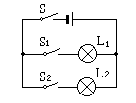10．下列物质中都是导体的是（ ）
A．人体、空气、大地、玻璃 B.塑料、金属、干木棒、盐水
C．盐水、陶瓷、食用油、橡胶 D.碳棒、人体、金属、硫酸铜溶液
11．华美地毯厂在编织地毯时，往编织物中夹杂一些小的不锈钢丝，这样做的原因是（ ）
A．使地毯结实耐用 B.使地毯闪亮美观 C.有利于泄放静电 D.有利于传热散热
12．关于绝缘体下列说法中正确的是（ ）
A.绝缘体不容易导电是因为它没有电荷 B.绝缘体不能导电也不能带电
C.绝缘体不能导电但能够带电 D.绝缘体再任何情况下都不能导电
实践活动
13．在“物理教学中STS教育与课外科技活动”的学术报告会上，王教授做了一个有趣的实验：他站在从宾馆房间带来的一次性塑料拖鞋上，把手伤捏着一个带绝缘柄的圆形铜拍，同放在木桌上的毛皮摩擦后就立即拍一下自己的胸部，反复几次后他的头发就根根竖起来像“怒发冲冠”似的。顿时会场上响起了热烈的掌声。请你分析一下王教授的实验说明了哪些物理现象和原理。

14．天气干燥时，在晚上脱掉身上的化纤衣服会有很多电火花产生，同时伴随着轻微的噼啪声，请你亲自做一下，解释这其中的道理给你的爸妈听，让他们看到你学会了不少知识，还能把这些知识用在生活中呢。

作业时间：2月16日 复习内容：5.2电流和电路；5.3串联和并联
复习提纲：1、电流是怎么形成的？它的方向是怎么规定的？
2、认识二极管的单向导电性。
3、电路的四个构成要素是什么？它们的作用分别是什么？电路有哪几种工作情况？
4、如何从能量转化的角度认识电源和用电器？
5、什么是串联电路，什么是并联电路；这两种电路有哪些不同点。（从电流路径看，从开关的作用看，从用电器的工作情况看）
练习题：
1.使用电池时，绝不允许用导线直接把__________连接起来，若这样做电池会因为____________而损坏，这种情况叫做__________。
2.在有三盏电灯连接的电路中，其中任意一灯的灯丝断了，其余两灯都不发光，则三盏灯是______联。
3.在并联电路中，干路中的开关的作用是__________________，支路中的开关的作用是_________________________。
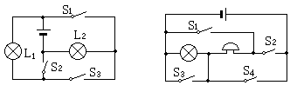4.如左图：要使灯L1、L2组成串联电路，则应闭合开关_________；要使灯L1、L2组成并联电路，则应闭合开关_________。开关_________不能同时闭合，原因是____________________。

5.如右图所示：当S2和S3闭合，S1和S4断开时，电流流过的用电器是_____；当S2闭合，S1、 S3 和S4断开时，电流流过的用电器是_________，它们是________连接；当S1和S4闭合，S2和S3断开时，电流流过的用电器是__________，它们是_______连接。
6.下列说法中正确的是 （ ）
A．在一般电路中，开关应最靠近电源的正极 B．在连接电路的过程中，开关应断开
C．几盏灯总是同时亮，同时熄灭，它们必定串联 D．用一只开关控制两盏灯，这两盏灯不可能并联
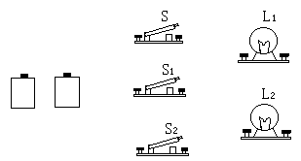7.如左图所示：根据电路图，将电路元件一一对应地连接起来。
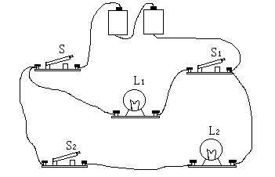

8.根据右图实物图画出相应的电路图。
9.有两个电铃、两个开关和一个电池组，试按下列要求画出电路图。要求：两个电铃并联，当开关S1和S2都闭合时，两个电铃都发声；当开关S1闭合， S2断开时，只有一个电铃发声；如果开关S1断开，无论S2是断开还是闭合，两个电铃铛都不发声。

实践活动：
调查一下你家中都有哪些用电器，看看它们是并联还是串联的。

作业时间：2月17日 复习内容：5.4电流的强弱；5.5探究串并联电路的电流规律
复习提纲：1、什么是电流强度？
2、单位的换算一定要会，可以在小资料中进行换算练习
3、电流表的读数你会了吗？
4、串联电路电流有什么特点，并联电路电流有什么特点？
练习题：
1、灯泡亮度不同，通过灯丝的________大小不同。
2、电路电流的大小用____________来测量。串联电路中各处的电流_________，并联电路中干路里的电流等于各支路中的电流_________。
3、下面几种电器中正常工作时的电流最大的是（ ）
A．家用电慰斗 B．普通日光灯 C．电子手表 D．液晶显示电子计算器
4、甲乙两灯串联在电路中，闭合开关后，发现甲灯比乙灯亮，则正确的是（ ）
A．通过甲灯的电流大 B．通过乙灯的电流大 C．通过两人灯的电流一样大 D．无法确定
5、用电流表测得某并联电路中两支路的电流分别为0.4A和1.3A，则干路中的电流（ ）
A．0.9A B．1.7 A C．0.4 A D．1.3 某电路
6、某电路中的电流大约为0.4A，一同学要准确测量这个电路中的电流值，他选用的电流表有两个量程：0—0.6A及0—3A，他是用0—3A的量程来测量，他这样做的结果是（ ）
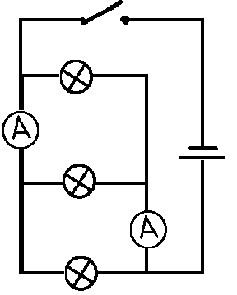
A．测不出电流 B．电流表的指针可能被打弯
L₁
1
L₂
L₃
2
C．电流表可能被子烧坏 D．测量的精确程度差一些
7、左图所示电流表的示数是_____________A。
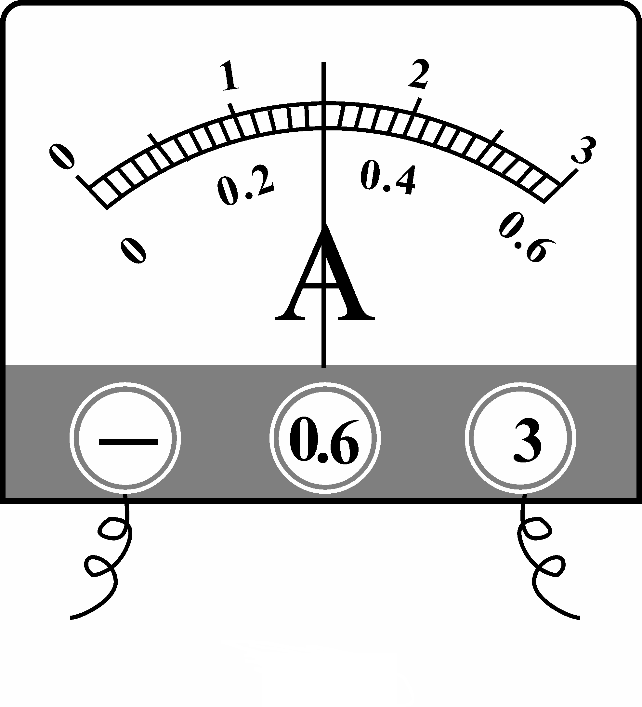

8、如右图所示，灯泡L₁、L₂、L₃的连接方法是________，电流表A₁测_____的电流。
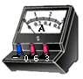
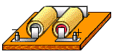

9、某同学使用电流表时，根据电路中的待测电流，应选用0～0.6的量程，但他误将0～3接入电路中，这样做的结果是______________。如果此同学使用0～3A的量程，但却误用0～0.6A的量程读数，他读得的数为0.2A，那么真实读数应为__________A。
10、某同学用如右图所示的连接方法来测定灯泡中的电流：
（1）该图是用来测量B灯中电流的，
其中电流表的连接有什么错误？
（2）现要测通过A灯的电流，且只
允许变动原图中一根导线上的一个端 B A
点的连接位置，请在图中用虚线a表
出来。 S₁ S₂
（3）在前面已改动的基础上， 若要
用电流表测通过A、B灯的总电流，而且也只允许只变动一根导线上的一个端点的连接位置，请在图中用虚线表示出来。

作业时间：2月18日
预习第六章第一节电压完成下列习题
1．电压是 ：电压使电路中的自由电荷______移动形成了电流。_____是提供电压的装置。
2．电路中获得持续电流的条件：①电路中有__________ ；②电路是_______________的。
注：说电压时，要说“xxx”两端的电压，说电流时，要说通过“xxx”的电流。
3．在理解电流、电压的概念时，通过观察水流、水压的模拟实验帮助我们认识问题，这里使用了科学研究方法“ ”
4．国际单位：______ 常用单位：_____、______、_____ 换算关系：1Kv＝_____V 1V＝____mV 1mV＝______μV
5．记住一些电压值：一节干电池 一节蓄电池 家庭电压 安全电压不高于
6．测量电压的仪器：________，符号：_______
7．读数时，看清 、 、
8．使用规则：两要、一不: ①电压表要______联在电路中。 ②电流从电压表的“ ____”流入，“_____”流出。否则指针会 。③被测电压不要超过电压表的______。
9危害：被测电压超过电压表的最大量程时，不仅___________ ，电压表的指针还会_____甚至_____________。
10选择量程：实验室用电压表有两个量程， 和 。测量时，先选 ，用开关试触，若被测电压在3V｀15V可测量，若被测电压小于3V则换用小的量程，若被测电压大于15V则换用更大量程的电压表。
 |  | 电流表 | 电压表
异 | 符号
异 | 连接
异 | 直接连接电源
异 | 量 程
异 | 每大格
异 | 每小格
异 | 内阻 | 很小，几乎为零  相当于短路 | 很大  相当于开路
同
11 物理课后，小南和小雄将一块铜片和一块锌片插入西红柿，做成了一个“西红柿电池”。 小南和小雄想探究“西红柿电池的电压大小与哪些因素有关”，小雄说：“可能与两金属片之间的距离有关”，小南想了想说：“也可能与两金属片插入西红柿的深度有关”。 为了验证猜想是否正确，他们找来了电压表，连成了如图所示的电路。
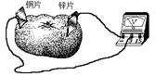
（1）请你选择其中一个猜想，并提出验证的方法：_____________________。
（2）目前人们乱扔废旧电池的现象非常普遍，请你针对这种现象，给有关部门提出一合理建议：__________________________________________________。
12 电学课中，老师曾讲过“水果电池”，激发了某同学对苹果导电性能的探究：（1）你认为苹果的导电性能可能与苹果的哪些因素有关？
你的猜想是：________________________________。
（2）下表是该同学用伏安法，在一定电压下研究苹果的形状、甜度和通过的电流的实验数据：
根据上述表格信息，把能得出的探究结论写出两条填在横线上。
结论一：________________________________；
结论二：________________________________。
 | 苹果1  一般甜 | 苹果2  较甜 | 苹果3  很甜
完整 | 100（A） | 200（A） | 300（A）
削了皮 | 100（A） | 200（A） | 300（A）
切掉一部分 | 100（A） | 200（A） | 300（A）

作业时间：2月19日
预习第六章第二节探究串、并联电路电压的规律
完成下列习题(1)画出探究串、并联电路电压的规律电路图
(2)串联电路电压的规律：
并联电路电压的规律：
(3)如图所示，在烧杯中加人盐水，然后将连在电压表上的钢片和锌片插入盐水中，这样就制成一个电池。观察电压表指针的偏转与接线可知：这个电池的电压是_______V，_______片是它的正极。
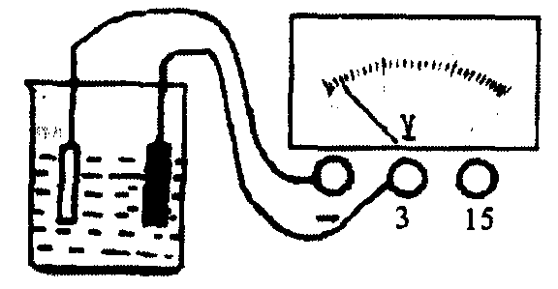
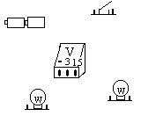
(4). 用电压表测量某用电器两端的电压时，若不知被测用电器两端电压的大小，应用 法，以确定所用量程；电压表所用的最大测量值必须 被测电路两端的电压。
图3-1
(5). 在图3-1中，用连线代替导线来连接实物图，使两小灯泡串联并能够发光，而电压表则测出左侧灯泡两端的电压。
(6) 在图4-1的○中填入电压表或电流表，图中电压表正在测量 两端的电压。如果测量时电压表的示数为图4-2所示，则它两端电压的大小是____。电压表的“3”接线柱应与______处相连。
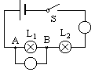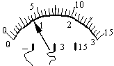
图4-1 图4-2
(7). 下列关于电压和电流的说法中正确的是（ ）
A. 只要有电源，就一定能形成电流 B. 电路中没有电流，电路两端就一定没有电压
C. 电路两端没有电压，就一定没有电流 D. 只要有导线就一定能形成电流
(8). 下列说法中正确的是（ ）
A. 电流表、电压表都可以与电源直接相连 B. 电流表、电压表都不可以与电源直接相连
C. 电流表可以直接与电源相连，而电压表不行 D. 电压表测量电压时，必须与被测电路并联

作业时间：2月21日
预习第六章第三节电阻完成下列习题
二、电阻
（一）定义及符号
1．定义：电阻表示 。
2．符号：
（二）单位
1．国际单位： 。规定：如果导体两端的电压是 ，通过导体的电流是 ，这段导体的电阻是1Ω。电路符号：
2．常用单位： 、 。
3．换算：1MΩ= KΩ 1KΩ= Ω
4．了解一些电阻值：手电筒的小灯泡，灯丝的电阻为 。日常用的白炽灯，灯丝的电阻为 。实验室用的铜线，电阻 。电流表的内阻为 。电压表的内阻为 。
（三）影响因素
1．实验原理：在电压不变的情况下，通过 的变化来研究导体电阻的变化。（也可以用串联在电路中小灯泡亮度的变化来研究导体电阻的变化）
2．实验方法： 。所以定论“电阻的大小与哪一个因素的关系”时必须指明“相同条件”。
3．结论：导体的电阻是导体 ，它的大小决定于导体的 、 、 ，还与 有关。
4．结论理解：
导体电阻的大小由导体本身的材料、长度、横截面积决定。与是否接入电路、与外加电压及通过电流大小等外界因素均无关，所以导体的电阻是导体本身的一种性质。

